**Схема расположения**

земельного участка по адресу: Хабаровский край,

Вяземский район, г. Вяземский, ул. Лазо, д.106

(подготовлена в соответсвии с публичной кадастровой картой)

|  |
| --- |
| Кадастровый номер земельного участка: 27:06:0020802:355 |
| Площадь земельного участка: 9962 кв.м. |
| Периметр земельного участка: 404 м. |

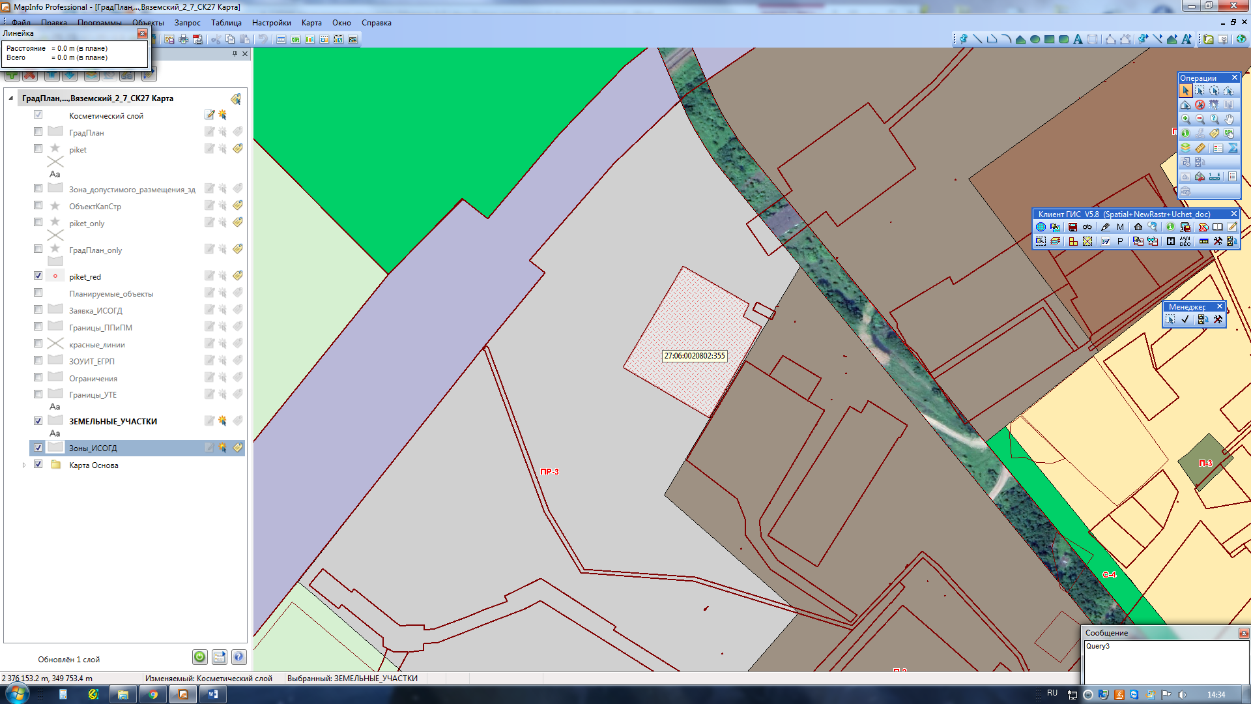

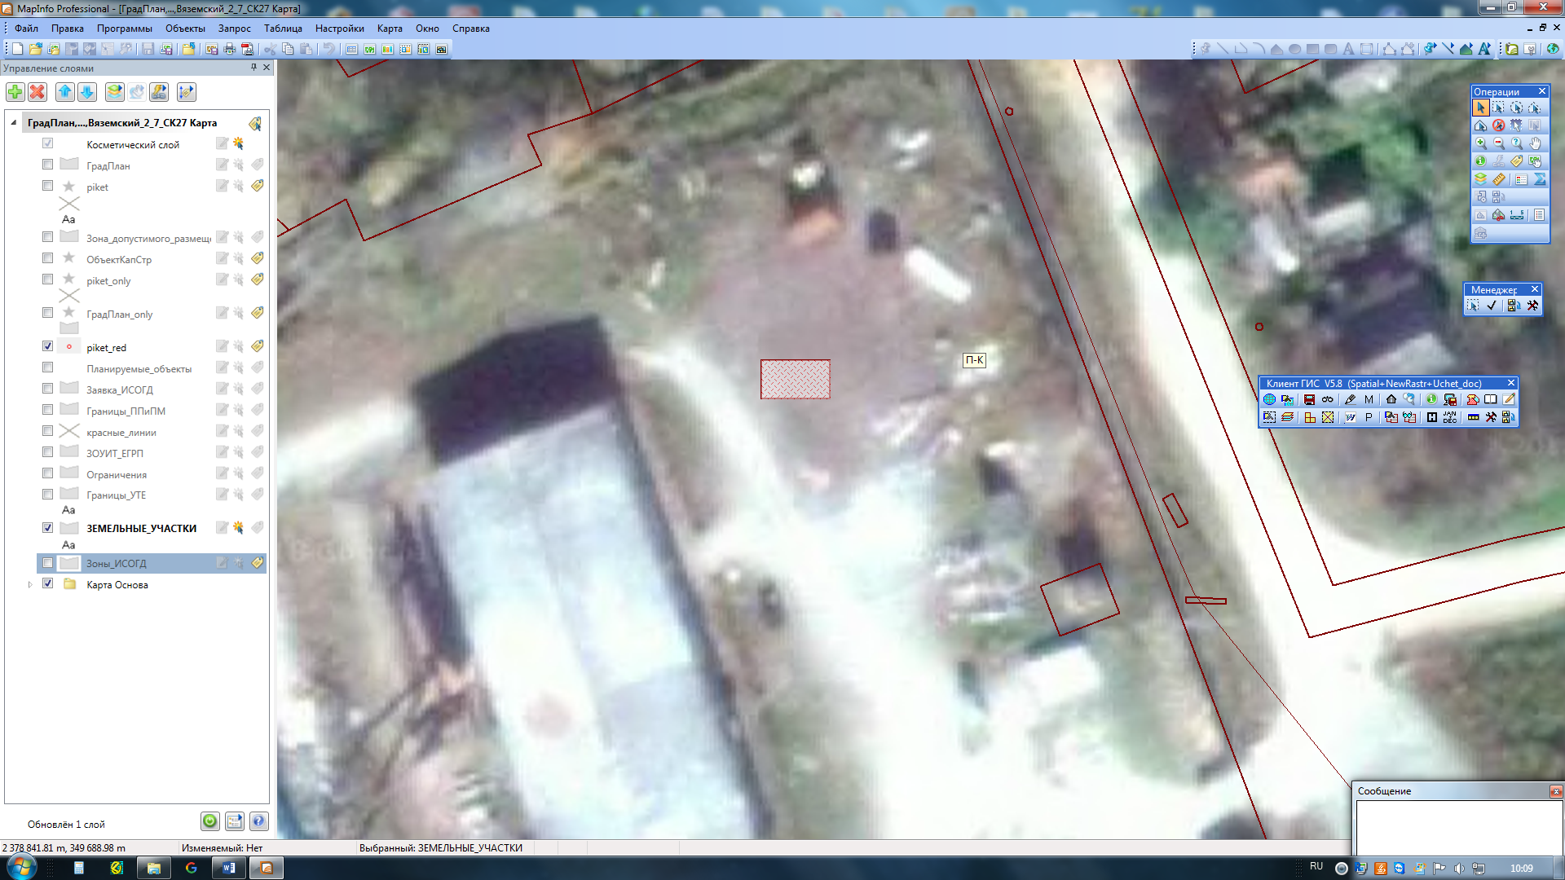 - земельный участок в границах которого предполагается изменение

градостроительной зоны **ПР-3** на зону **П-2**